心血管医院出入量小结计算较慢，可添加以下配置进行改善，在参数配置中新增一个配置如下

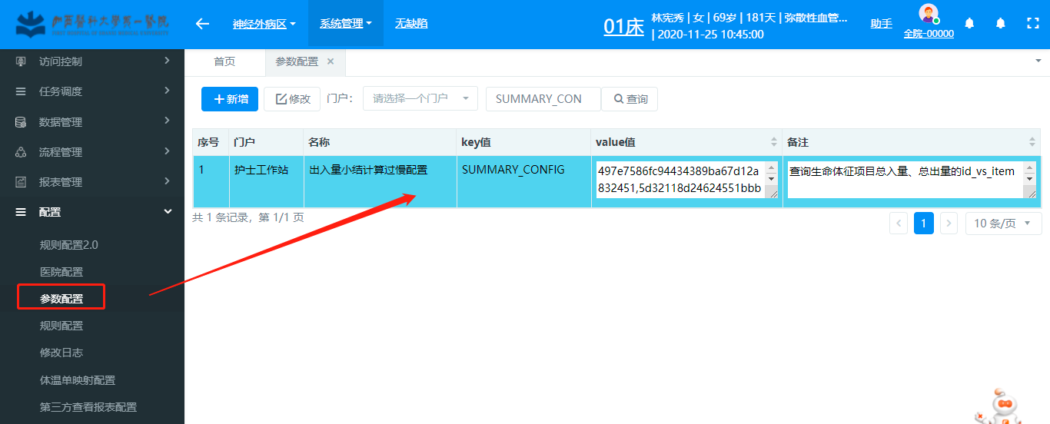

Key值是SUMMARY_CONFIG

Value值是生命体征项中总入量、总出量的id_vs_item，也就是生命体征项中的体征项统计的根节点总入量、总出量（后期若此名字发生变化将查询条件进行改变）。目前查询方法是：

select id_vs_item from tc_vs_item where name in ('总入量','总出量')；

将查询结果放入value，两个id_vs_item的字符串中间一定要以英文逗号“,”分割。

